**现代操作系统应用开发实验报告**

**学号：** 14331006 **班级 ：** 教务二班

**姓名：** 毕心然 **实验名称：** HW6

1. **参考资料**

**<http://www.tuicool.com/articles/aq2InaU>**

**<https://msdn.microsoft.com/library/windows/apps/BR208674>**

1. **实验步骤**

在上一周作业的基础上添加了数据库的引用，并在app.cs中插入创建数据库的sql相关代码。运行程序后找到创建的数据库然后在逐步添加插入数据查询数据等代码，同时观察数据库中数据。

1. **实验结果截图**

**1、**运行程序，打开数据库

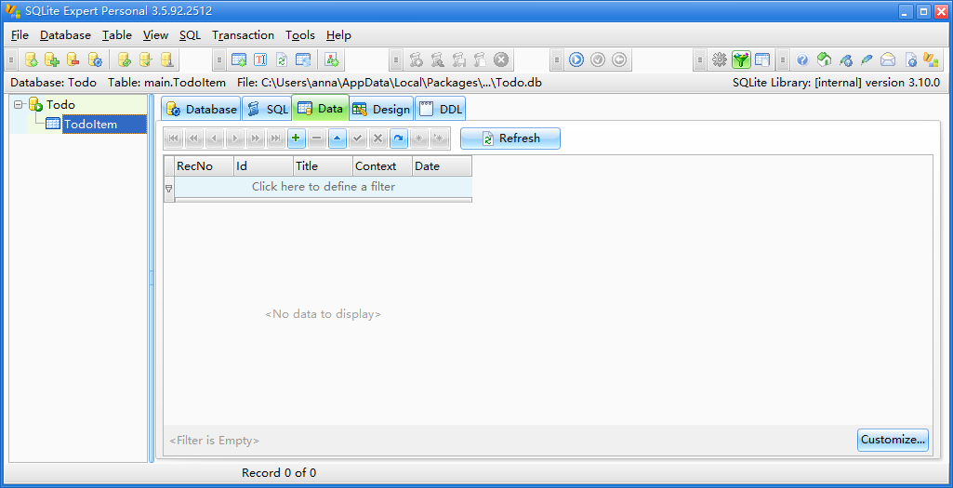

2、创建新的事件

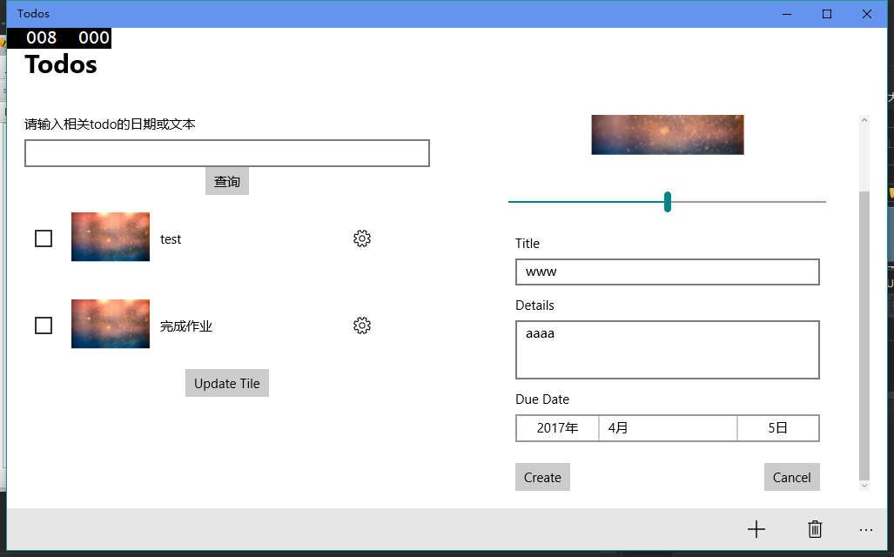

（数据库中，id为todoitem本身生成的id（Guid））

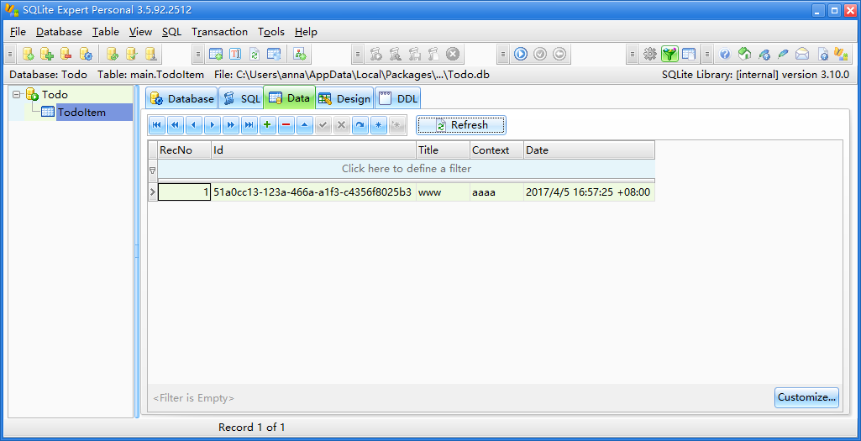

**3、**再创建两个事件后

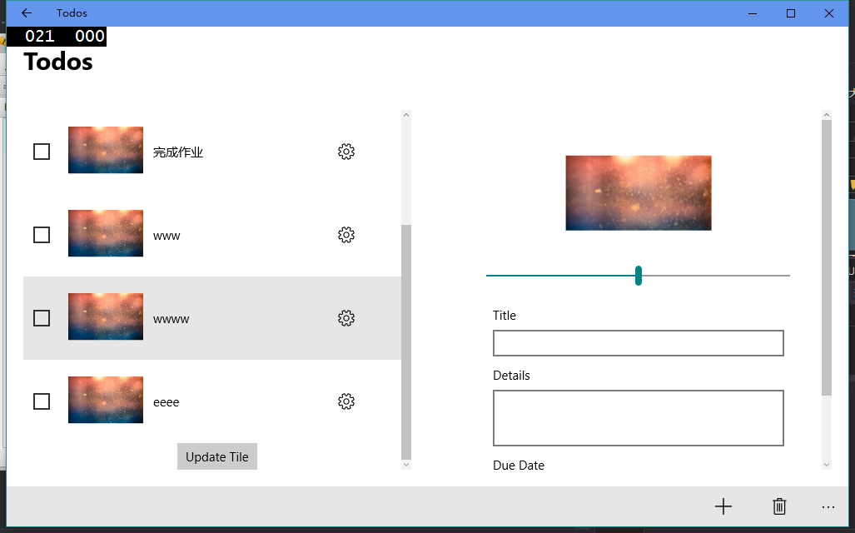

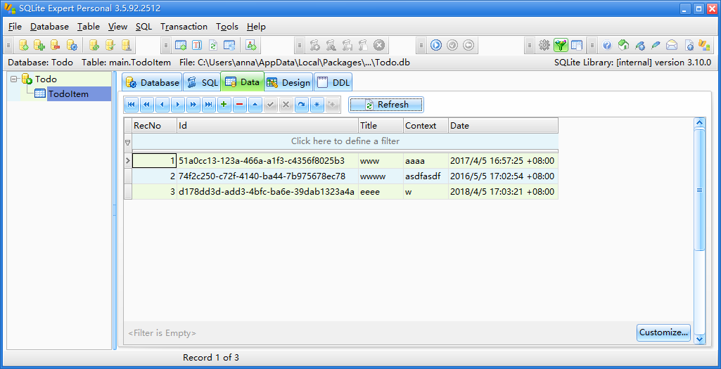

**4、**查询“ww”，返回所有包含“ww”的事件id，标题，内容，截止时间

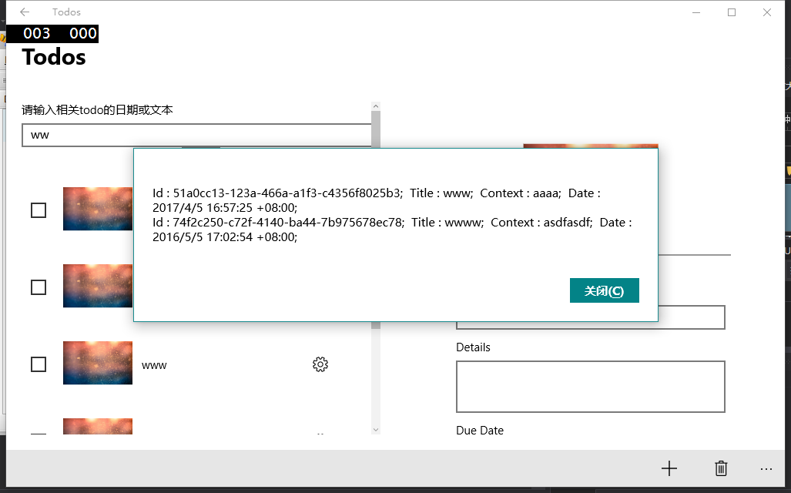

**5、**查询“w”，返回所有包含“w”的事件id，标题，内容，截止时间

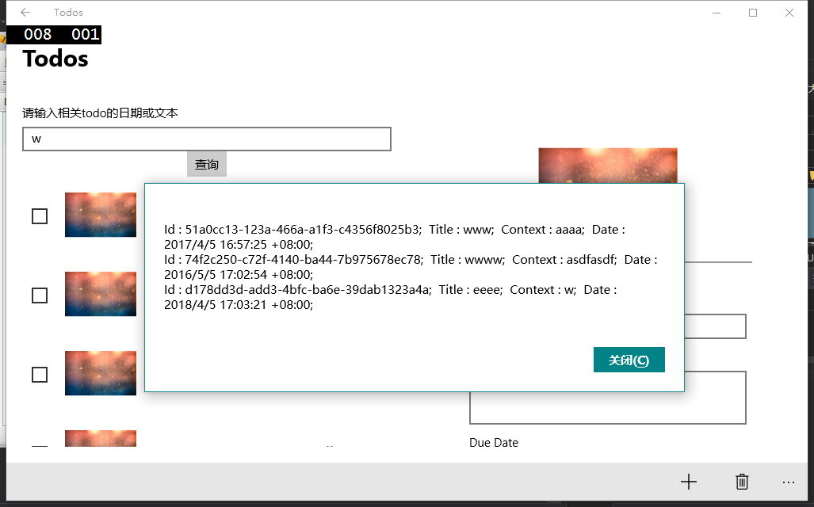

**6、**查询2016

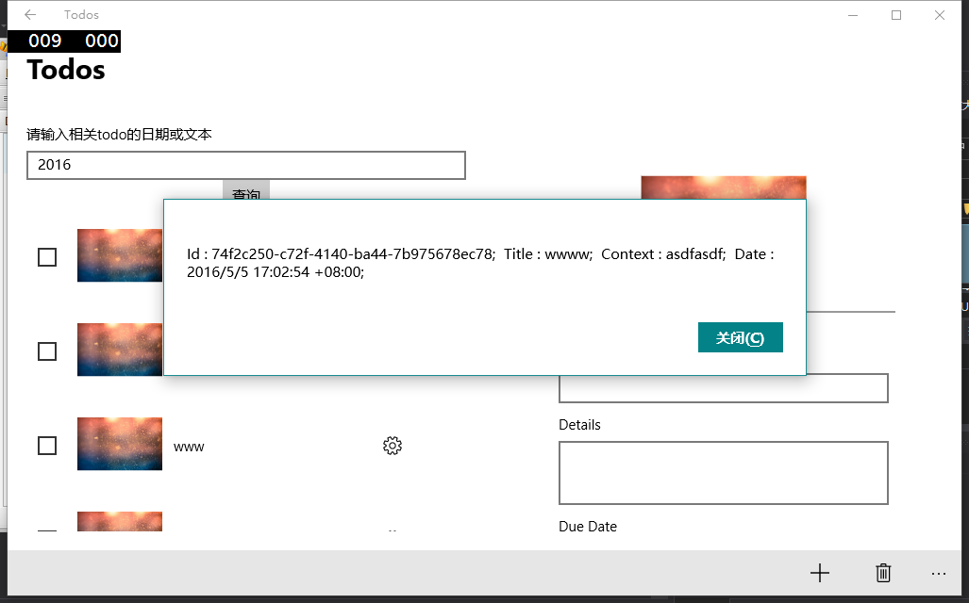

**7、**更新事件内容

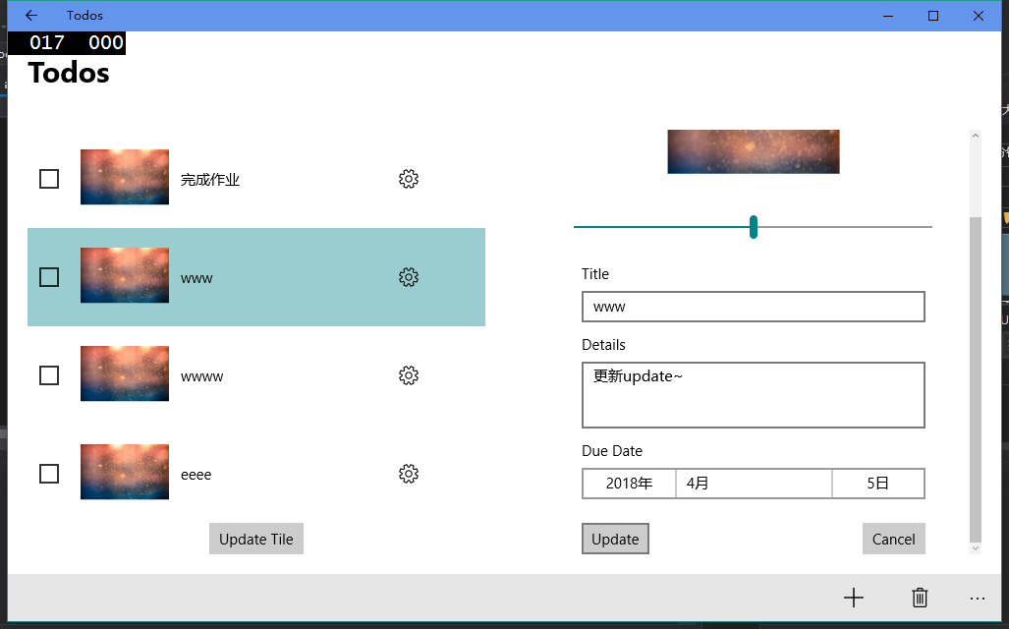

（数据库中，事件www内容已经更新id没有改变）

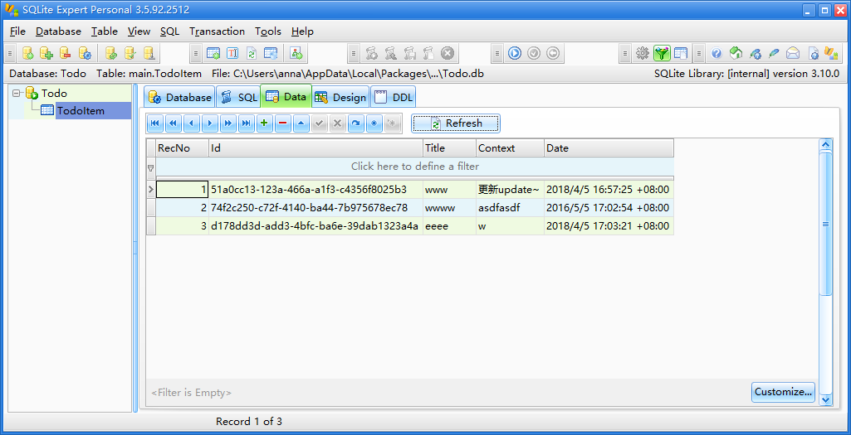

**8、**删除事件

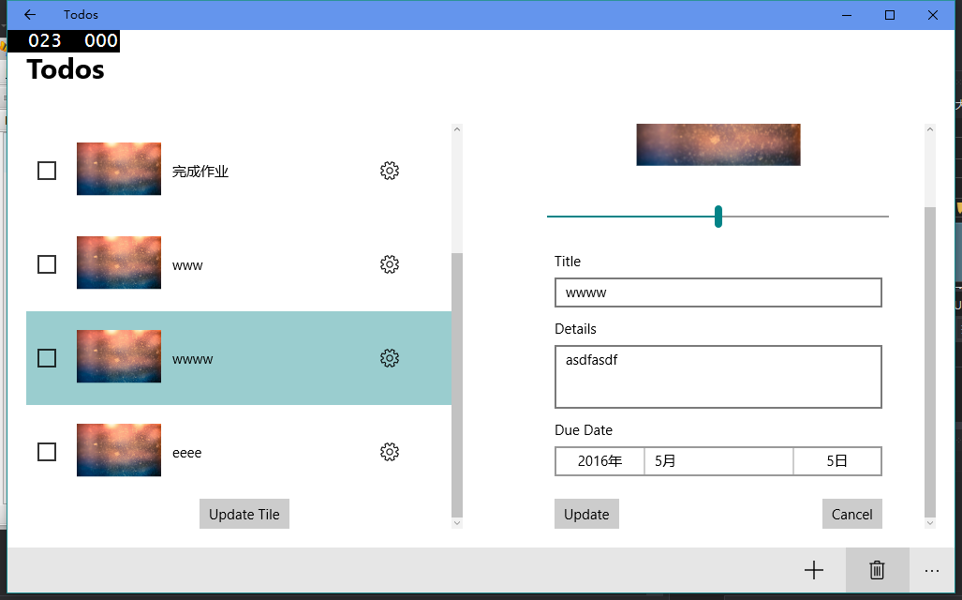

**（**数据库中**）**

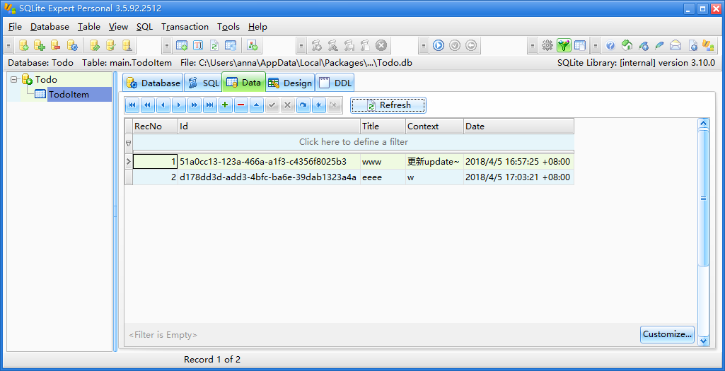

1. **验过程遇到的问题**

1、这次作业一开始就遇到一个问题是找不到数据库...最开始以为像web中用到的mongodb一样是先建立数据库然后将程序与之连接....后来在系统默认生成数据库的位置找到它之后就顺利了很多。

2、后来有一个问题是怎么把id变成自己的id而不是数据库中自增的，最后用了一个临时变量在创建todoitem后获取最新的todoitem的id，再插入数据库中，就解决了。

3、还有一个是搜索到多个结果的时候数据的储存和输出问题，本来想建一个todoitem的临时数组来存放和输出，后来选择了直接输出，每查询到一个结果就将输出语句加一部分。

1. **思考与总结**

1、 数据库是每个应用都很重要的一点，在用每个数据库之前都应该好好看一下它官网或者是别人的使用经验和说明等，才能正确高效的使用。

2、要善于使用许多辅助工具，例如这次直接查看数据库的软件，如果没有它的话会完全不知道要怎么debug...